Orange Line Ausgabe 2014

Abgleich mit dem Medienkompetenzrahmen NRW

Englisch | Gemeinschaftsschulen, Sekundarschulen

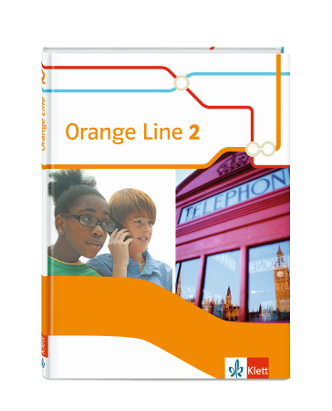
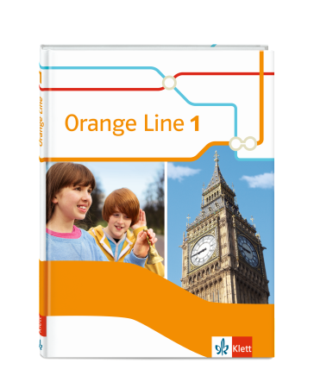
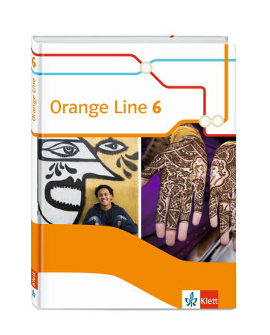
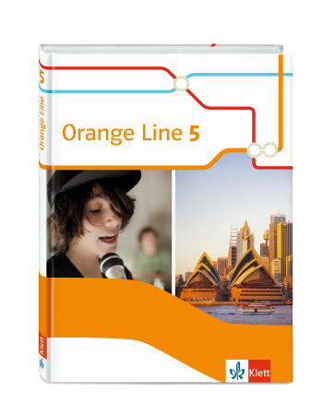
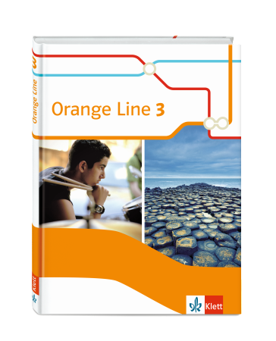

Schülerbuch 5 Schülerbuch 6 Schülerbuch 7 Schülerbuch 8 Schülerbuch 9 Schülerbuch 10
ISBN: 978-3-12-548071-1 ISBN: 978-3-12-548072-8 ISBN: 978-3-12-548073-5 ISBN: 978-3-12-548074-2 ISBN: 978-3-12-548075-9 ISBN: 978-3-12- 548076-6
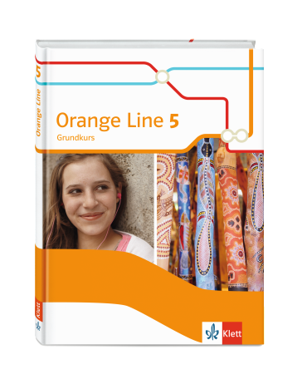
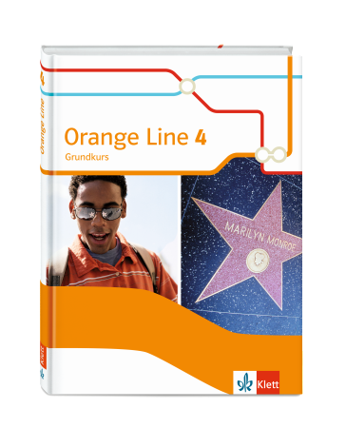
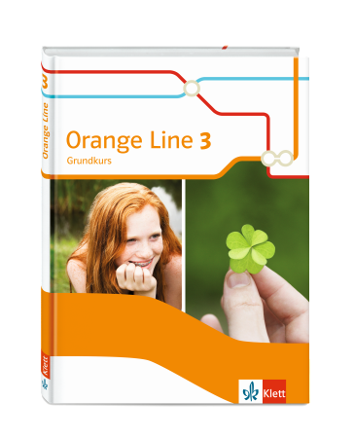

Schülerbuch 7 Grundkurs Schülerbuch 8 Grundkurs Schülerbuch 9 Grundkurs Schülerbuch 9 Grundkurs
ISBN: 978-3-12-548173-2 ISNB: 978-3-12-548174-9 ISBN: 978-3-12-548175-6 978-3-12-548176-3

- Bedienen  und  Anwenden | 1.1 Medienausstattung (Hardware) | 1.2 Digitale Werkzeuge | 1.3 Datenorganisation | 1.4 Datenschutz und Informationssicherheit
 | Medienausstattung (Hardware) kennen, auswählen und reflektiert anwenden; mit dieser verantwortungsvoll umgehen | Verschiedene digitale Werkzeuge und deren Funktionsumfang kennen, auswählen sowie diese kreativ, reflektiert und zielgerichtet einsetzen | Informationen und Daten sicher speichern, wiederfinden und von verschiedenen Orten abrufen; Informationen und Daten zusammenfassen, organisieren und strukturiert aufbewahren | Verantwortungsvoll mit persönlichen und fremden Daten umgehen; Datenschutz, Privatsphäre und Informationssicherheit beachten
 | Orange Line 2 AH:  S.66 | Orange Line 6 SB:  S.66/67 | Orange Line eBook pro (alle Bände): Speicherort für eigene Medien  Orange Line 2 SB:  S. 124/125 | Orange Line 2 SB:  S. 42/43

- Informieren  und  Recherchieren | 2.1 Informationsrecherche | 2.2 Informationsauswertung | 2.3 Informationsbewertung | 2.4 Informationskritik
 | Informationsrecherchen zielgerichtet durchführen und dabei Suchstrategien anwenden | Themenrelevante Informationen und Daten aus Medienangeboten filtern, strukturieren, umwandeln und aufbereiten | Informationen, Daten und ihre Quellen sowie dahinterliegende Strategien und Absichten erkennen und kritisch bewerten | Unangemessene und gefährdende Medieninhalte erkennen und hinsichtlich rechtlicher Grundlagen sowie gesellschaftlicher Normen und Werte  einschätzen;  Jugend- und Verbraucherschutz kennen und Hilfs- und Unterstützungsstrukturen nutzen
 | Orange Line eBook pro (alle Bände): Nutzung der Volltextsuche  Orange Line 2 SB:  S. 62/63; S. 124/125  Orange Line 4 SB:  S. 26/27; S. 30/31; S. 107  Orange Line 5 SB:  S. 21; S. 27  Orange Line 6 SB:  S. 23; S. 26/27; S. 63 | Orange Line 1 SB:  S. 44; S.64; S. 82  Orange Line 2 SB:  S. 40; S. 42/43; S. 124/125  Orange Line 3 SB:  S. 105  Orange Line 4 SB:  S. 26/27; S. 30/31; S. 107  Orange Line 5 SB:  S. 21; S. 27  Orange Line 6 SB:  S. 23; S. 26/27; S. 63 | Orange Line 2 SB:  S. 98/99  Orange Line 3 SB:  S. 69  Orange Line 4 SB:  S. 26/27; S. 30/31  Orange Line 5 SB:  S. 78/79 | Orange Line 5 SB:  S. 78/79

- Kommunizieren  und  Kooperieren | 3.1 Kommunikations- und Kooperationsprozesse | 3.2 Kommunikations- und Kooperationsregeln | 3.3 Kommunikation und Kooperation in der Gesellschaft | 3.4 Cybergewalt und  -kriminalität
 | Kommunikations- und Kooperationsprozesse mit digitalen Werkzeugen zielgerichtet gestalten sowie mediale Produkte und Informationen teilen | Regeln für digitale Kommunikation und Kooperation kennen, formulieren und einhalten | Kommunikations- und Kooperationsprozesse im Sinne einer aktiven Teilhabe an der Gesellschaft gestalten und reflektieren; ethische Grundsätze sowie kulturell-gesellschaftliche Normen beachten | Persönliche, gesellschaftliche und wirtschaftliche Risiken und Auswirkungen von Cybergewalt und -kriminalität erkennen sowie Ansprechpartner und Reaktionsmöglichkeiten kennen und nutzen
 | Orange Line eBook pro (alle Bände): Lernvideos  Orange Line 1 SB:  S. 17; S. 88  Orange Line 2 SB:  S.30; S. 62/63; S. 78/79  Orange Line 3 SB:  S. 26/27  Orange Line 5 SB:  S. 73  Orange Line 6 SB:  S. 35; S. 58 | Orange Line 1 SB:  S. 17; S. 88  Orange Line 2 SB:  S. 108/109  Orange Line 3 SB:  S. 41; S. 79; S. 99  Orange Line 4 SB:  S. 57  Orange Line 5 SB:  S. 17; S. 73  Orange Line 6 SB:  S. 35; S. 58 | Orange Line 3 SB:  S. 41; S. 79; S. 99  Orange Line 5 SB:  S. 73 | Orange Line 4 SB:  S. 80  Orange Line 5 SB:  S. 80

- Produzieren  und  Präsentieren | 4.1 Medienproduktion und Präsentation | 4.2 Gestaltungsmittel | 4.3 Quellendokumentation | 4.4 Rechtliche Grundlagen
 | Medienprodukte adressatengerecht planen, gestalten und präsentieren; Möglichkeiten des Veröffentlichens und Teilens kennen und nutzen | Gestaltungsmittel von Medienprodukten kennen, reflektiert anwenden sowie hinsichtlich ihrer Qualität, Wirkung und Aussageabsicht beurteilen | Standards der Quellenangaben beim Produzieren und Präsentieren von eigenen und fremden Inhalten kennen und anwenden | Rechtliche Grundlagen des Persönlichkeits- (u.a. des Bildrechts), Urheber- und Nutzungsrechts  (u.a. Lizenzen) überprüfen,  bewerten und beachten
 | Orange Line 1 SB:  S. 26/27; S. 66/67; S. 125  Orange Line 2 SB:  S. 42/43; S. 62/63; S. 102/103  Orange Line 3 SB:  S. 26/27; S. 43; S. 46/47  Orange Line 5 SB:  S. 82/83  Orange Line 6 SB:  S. 26/27 | Orange Line eBook pro (alle Bände): Erklärfilme  Orange Line 2 SB:  S. 42/43; S. 102/103  Orange Line 3 SB:  S. 26/27; S. 140  Orange Line 4 SB:  S. 77  Orange Line 5 SB:  S. 79 | Orange Line 2 SB:  S. 42/43 | Orange Line 2 SB:  S. 42/43

- Analysieren  und  Reflektieren | 5.1 Medienanalyse | 5.2 Meinungsbildung | 5.3 Identitätsbildung | 5.4 Selbstregulierte Mediennutzung
 | Die Vielfalt der Medien, ihre Entwicklung und Bedeutungen kennen, analysieren und reflektieren | Die interessengeleitete Setzung und Verbreitung von Themen in Medien erkennen sowie in Bezug auf die Meinungsbildung beurteilen | Chancen und Herausforderungen von Medien für die Realitätswahrnehmung erkennen und analysieren sowie für die eigene Identitätsbildung nutzen | Medien und ihre Wirkungen beschreiben, kritisch reflektieren und deren Nutzung selbstverantwortlich regulieren; andere bei ihrer Mediennutzung unterstützen
 | Orange Line 2 SB:  S. 48/49; S. 88/89; S. 91  Orange Line 3 SB:  S. 67  Orange Line 4 SB:  S. 80 | Orange Line 2 SB:  S. 88/89  Orange Line 3 SB:  S. 68/69 | Orange Line 2 SB:  S. 78/79  Orange Line 4 SB:  S. 90/91  Orange Line 5 SB:  S. 73  Orange Line 6 SB:  S. 101 | Orange Line 2 AH:  S.66  Orange Line 3 SB:  S. 87  Orange Line 4 SB:  S. 59; S. 80

- Problemlösen  und  Modellieren | 6.1 Prinzipien der digitalen Welt | 6.2 Algorithmen erkennen | 6.3 Modellieren und Programmieren | 6.4 Bedeutung von Algorithmen
 | Grundlegende Prinzipien und Funktionsweisen der digitalen Welt identifizieren, kennen, verstehen und bewusst nutzen | Algorithmische Muster und Strukturen in verschiedenen Kontexten erkennen, nachvollziehen und reflektieren | Probleme formalisiert beschreiben, Problemlöse-strategien entwickeln und dazu eine strukturierte, algorithmische Sequenz planen; diese auch durch Programmieren umsetzen und die gefundene Lösungsstrategie beurteilen | Einflüsse von Algorithmen und Auswirkung der Automatisierung von Prozessen in der digitalen Welt beschreiben und reflektieren
Orange Line 2 SB:
S. 44/45 oder S. 84/85 (Lernspiel programmieren)

AH = Arbeitsheft; SB = Schülerbuch

